Výroční zpráva
Místní akční skupina Rožnovsko
za rok 2010
Místní akční skupina Rožnovsko, Kraj Zlínský, www. masroznovsko.cz

OBSAH:
- Úvod
- PŘEHLED ČINNOSTÍ
- ORGÁNY a MANAGEMENT MAS
- HOSPODAŘENÍ 2010

ÚVOD
Název subjektu: Místní akční skupina Rožnovsko
Adresa sídla sdružení: Zašová 36, 756 51 Zašová
Telefon: 571 634 041, 725 122 506
Právní statut: Občanské sdružení
Statutární zástupci: Ing. Anna Mikošková, předseda , e-mail: mikoskova@zasova.cz
Miroslav Zezulka, místopředseda,
e-mail:miroslav.zezulka@commodum.cz
IČO: 27034925
Území MAS Rožnovsko leží v severovýchodní části Zlínského kraje. Je vymezeno obcemi: Horní Bečva, Hutisko-Solanec, Prostřední Bečva, Valašská Bystřice, Vidče, Vigantice, Zubří, Velká Lhota, Zašová, Střítež nad Bečvou.
Na území Místní akční skupiny Rožnovska žilo při SLDB 2001 celkem 19 951 obyvatel. Celková rozloha území je 218,87 km2, hustota obyvatel činí 96,3 obyv./km2.
Území leží na rozhraní mezi Moravskoslezskými Beskydami a Hostýnsko-vsetínskou hornatinou. Vzhledem ke své poloze a ke kvalitnímu životnímu prostředí se Rožnovsko v 19. století stalo centrem cestovního ruchu. Společenské a ekonomické změny ve 20. století, především pak v 90. letech, vedly ke zvýšení podílu sektoru služeb na místní ekonomice. Rozvoj cestovního ruchu v posledních 10 letech vedl k posílení jeho vlivu na místní ekonomiku. Mikroregion se svými významnými atraktivitami cestovního ruchu má všechny předpoklady stát se centrem cestovního ruchu v rámci středoevropského regionu.

PŘEHLED ČINNOSTÍ
Vyhlášení 3 výzev MAS Rožnovsko v průběhu roku:

2. výzva 21.1.2010 – 19.2.2010
3. výzva 5.5.2010 – 4.6.2010
4. výzva 1.9.2010 – 30.9.2010

MAS Rožnovsko během roku 2010 podpořila celkem 8 projektů. Jednotlivé žádosti prošly kontrolou formálních náležitostí, administrativní kontrolou a kontrolou přijatelnosti na MAS. Žádný z projektů nebyl následně vyřazen při kontrole SZIF.

Některé projekty jsou nyní zrealizovány, jiné ve fázi realizace.
Součet požadované dotace všech vybraných projektů v rámci 3 výzev MAS Rožnovsko je částka 3.209.165 Kč.

Přehled úspěšných projektů v roce 2010

Rok | Název žadatele | Název projektu | Výše dotace (CZK)
2010 | TJ Sokol Střítež nad Bečvou | Žijeme sportem | 342 688
2010 | MĚSTO ZUBŘÍ | Vybavení nových prostor MŠ Duha Zubří | 286 668
2010 | Valašské ZOD, družstvo | Pořízení napaječek | 291 665
2010 | Obec Valašska Bystřice | Rekonstrukce místní komunikace „Pod lesem“ ve Valašské Bystřici | 445 558
2010 | Obec Hutisko - Solanec | Oprava MK v lokalitě Za Starou Hutí | 519 583
2010 | MĚSTO ZUBŘÍ | Dětské hřiště – Staré Zubří | 445 572
2010 | Obec Střítež nad Bečvou | Bezpečné hřiště pro naše nejmenší děti | 549 880
2010 | Obec Vigantice | Plníme dětská přání! | 327 551

ORGÁNY a MANAGEMENT MAS
Valná hromada
Valná hromada je nejvyšším orgánem místní akční skupiny. Valnou hromadu tvoří všichni členové MAS. Je svolávána předsedou nejméně jednou ročně, a to písemnými pozvánkami. Mimořádné zasedání Valné hromady musí být svoláno v případě, že o to požádá nejméně 30 % členů.
Schvaluje stanovy, jejich změny a doplňky, schvaluje rozvojové koncepce a strategie MAS pro zájmové území volí orgány sdružení, schvaluje rozpočet MAS z vlastních zdrojů, schvaluje výroční zprávu a zprávu o hospodaření, rozhoduje o změně právního statutu nebo o sloučení, rozhoduje o přijetí a vyloučení člena MASR, vydává další rozhodnutí, které stanoví zákon nebo stanovy nebo která se zásadním způsobem týkají činnosti MASR Každý člen Valné hromady má jeden rozhodující hlas. Jednání Valné hromady řídí předseda a v jeho nepřítomnosti pověřený člen MAS. Valná hromada je usnášení schopná, jsou-li přítomni členové s nadpoloviční většinou všech hlasů. Usnesení Valné hromady je přijato, jestliže se pro ně vysloví nadpoloviční většina hlasů přítomných členů. Manažer není členem valné hromady a má v něm pouze hlas poradní.

Rada sdružení
Rada MASR je orgánem MASR, který tvoří předseda MASR, místopředseda MASR a 1 člen MASR. Každý člen Rady má jeden rozhodující hlas. Musí být vždy dodržena podmínka programu LEADER, aby v Radě MASR byli členové představující zástupce soukromého sektoru (soukromí podnikatelé, neziskové organizace, fyzické osoby reprezentující zájmové skupiny) v mikroregionu s min. 50 % všech rozhodujících hlasů a zástupci veřejného sektoru s max. 50 % všech rozhodujících hlasů. Rada jmenuje manažera a účetní. Rada vykonává rozhodnutí Valné hromady. Rada řídí a zastupuje MASR mezi Valnými hromadami.

Předseda, místopředseda
Sdružení má dva statutární zástupce - předsedu a místopředsedu. Každý z nich je oprávněn jednat jménem sdružení samostatně. Statutární zástupci zastupují MASR navenek, jednají a podepisují jménem sdružení. Statutární zástupci jsou voleni Valnou hromadou na dobu 4 let. Předseda sdružení je zároveň předsedou Programového výboru, místopředseda sdružení je zároveň předsedou Výběrové komise.
Předseda:
- svolává Valnou hromadu
    - předkládá Valné hromadě výroční zprávu a zajišťuje programově jednání Valné hromady
- zajišťuje vedení administrativy a hospodaření s vlastními finančními prostředky sdružení

Kontrolní a revizní komise
Kontrolní a revizní komise je orgán MASR, který tvoří 3 členové. Každý člen Kontrolní a revizní komise má jeden rozhodující hlas. Musí být vždy dodržena podmínka Programu LEADER, aby v Kontrolní a revizní komisi byli členové představující zástupce soukromého sektoru (soukromí podnikatelé, neziskové organizace, fyzické osoby reprezentující zájmové skupiny) v mikroregionu s min. 50 % všech rozhodujících hlasů a zástupci veřejného sektoru s max. 50 % všech rozhodujících hlasů. Kontrolní a revizní komise může na vyžádání kdykoliv provést kontrolu účetnictví, kontrolu účetnictví provádí minimálně 1 x ročně. Z výsledky kontrol seznámí členy místní akční skupiny na Valné hromadě. Členy Kontrolní a revizní komise volí Valná hromada. Předsedu si volí členové Kontrolní a revizní komise ze svého středu.

Programový výbor
Programový výbor je orgán, který tvoří 5 členů MASR. Každý člen Programového výboru má jeden rozhodující hlas. Musí být vždy dodržena podmínka Programu LEADER, aby v Programovém výboru byli členové představující zástupce soukromého sektoru (soukromí podnikatelé, neziskové organizace, fyzické osoby reprezentující zájmové skupiny) v mikroregionu s min. 50 % všech rozhodujících hlasů a zástupci veřejného sektoru s max. 50 % všech rozhodujících hlasů. Programový výbor plní funkci stanovenou pravidly Programu LEADER, a to zejména:
- zpracovává záměr MASR a strategii rozvoje příslušného mikroregionu
- zpracovává a schvaluje kritéria hodnocení projektů pro Výběrovou komisi
- vybírá typy projektů
- konzultuje výběr projektů s Výběrovou komisí
- schvaluje výběr projektů provedený Výběrovou komisí a schválený výběr předává ke schválení Valné hromadě, případně neschválený výběr předává zpět Výběrové komisi se svými připomínkami k doplnění
- podává přihlášku do programu LEADER
- provádí další související činnosti

Programový výbor svolává manažer podle okamžité potřeby, zpravidla jedenkrát měsíčně. Zasedání Programového výboru řídí manažer a v jeho nepřítomnosti jím pověřený člen Programového výboru. Programový výbor je usnášeníschopný, jsou-li přítomni členové s nadpoloviční většinou všech hlasů. Usnesení je přijato, jestliže je schváleno nadpoloviční většinou hlasů přítomných členů. Manažer není členem Programového výboru a má v něm pouze hlas poradní. Předseda MASR zároveň vykonává funkci předsedy Programového výboru.

Výběrová komise
Výběrová komise je orgánem MASR, který tvoří 5 členů MASR. Každý člen ve Výběrové komisi má jeden rozhodující hlas. Musí být vždy dodržena podmínka Programu LEADER, aby ve výběrové komisi byli členové představující zástupce soukromého sektoru (soukromí podnikatelé, neziskové organizace, fyzické osoby reprezentující zájmové skupiny) v mikroregionu s min. 50 % všech rozhodujících hlasů a zástupci veřejného sektoru s max. 50 % všech rozhodujících hlasů. Výběrovou komisi svolává manažer, vždy podle okamžité potřeby, a to písemnými pozvánkami. Do působnosti Výběrové komise patří provádění činnosti Výběrové komise ve smyslu Pravidel programu LEADER, a to zejména:
- třídí, hodnotí a vybírá projekty předložené žadateli
- předkládá výběr projektů ke schválení Programovému výboru
- provádí další související činnosti

Jednání Výběrové komise řídí manažer a v jeho nepřítomnosti pověřený člen Výběrové komise. Výběrová komise je usnášení schopná, jsou-li přítomni členové s nadpoloviční většinou všech hlasů. Usnesení Výběrové komise je přijato, jestliže se pro ně vysloví nadpoloviční většina hlasů přítomných členů. Manažer není členem Výběrové komise a má v ní pouze hlas poradní. Místopředseda MASR zároveň vykonává funkci předsedy Výběrové komise. Funkční období Výběrové komise je 3 roky.

Manažer
Manažer je jmenován Radou MASR. Je oprávněný jednat za sdružení v rozsahu vymezeném plnou mocí, kterou mu zástupci MASR, a to zejména jednat v administrativních záležitostech sdružení. Další činnost manažera je stanovena výše v ustanoveních o Výběrové komisi a Programovém výboru. Manažer není členem MASR, účastní se však všech jejích jednání, je ve smluvním vztahu k MASR s hlasem poradním, stejně tak jako ve Výběrové komisi a v Programovém výboru.

Účetní
Účetní zabezpečuje účetní evidenci a hospodaření s finančními prostředky a majetkem v MASR a nese odpovědnost za správnost účetní evidence. Účetní nemusí být členem MASR a je jmenován Radou MASR.

HOSPODAŘENÍ 2010
MAS Rožnovsko vykázala za rok 2010 hospodářský výsledek před zdaněním ve výši 103.000,- Kč. Celkové výnosy činily 500.000,- Kč a celkové náklady činily 397.000,- Kč.

Stav účtu byl ke dni 31.12.2010 121.313,12,- Kč.

Stav v pokladně byl ke dni 31.12.2010 0,- Kč.

V Zašové dne 30.4.2011 Ing. Ondřej Neuman, manažer MAS Rožnovsko
Rozvaha k 31.12.2010
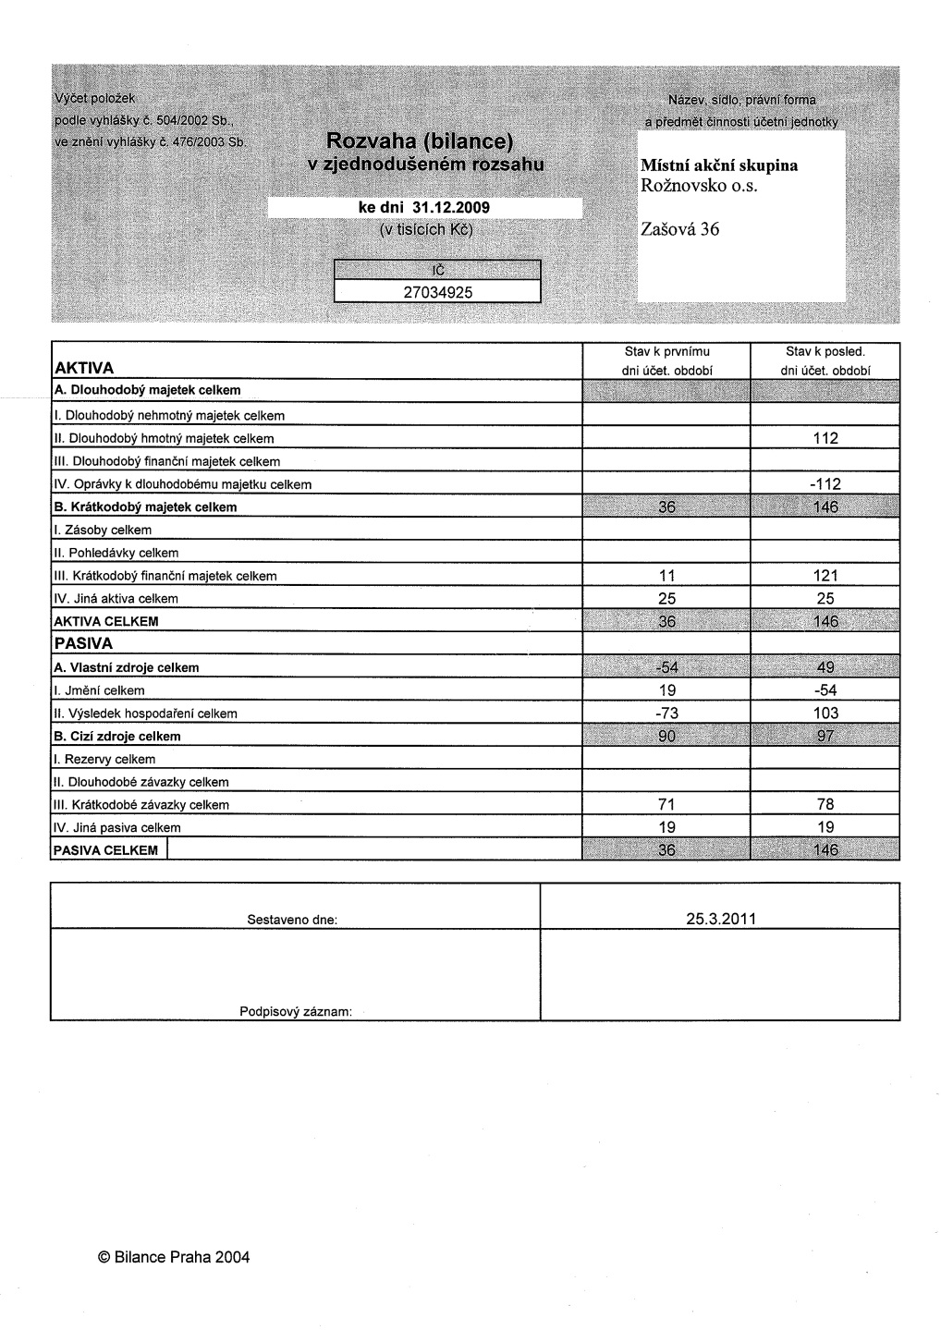

VZZ k 31.12.2010
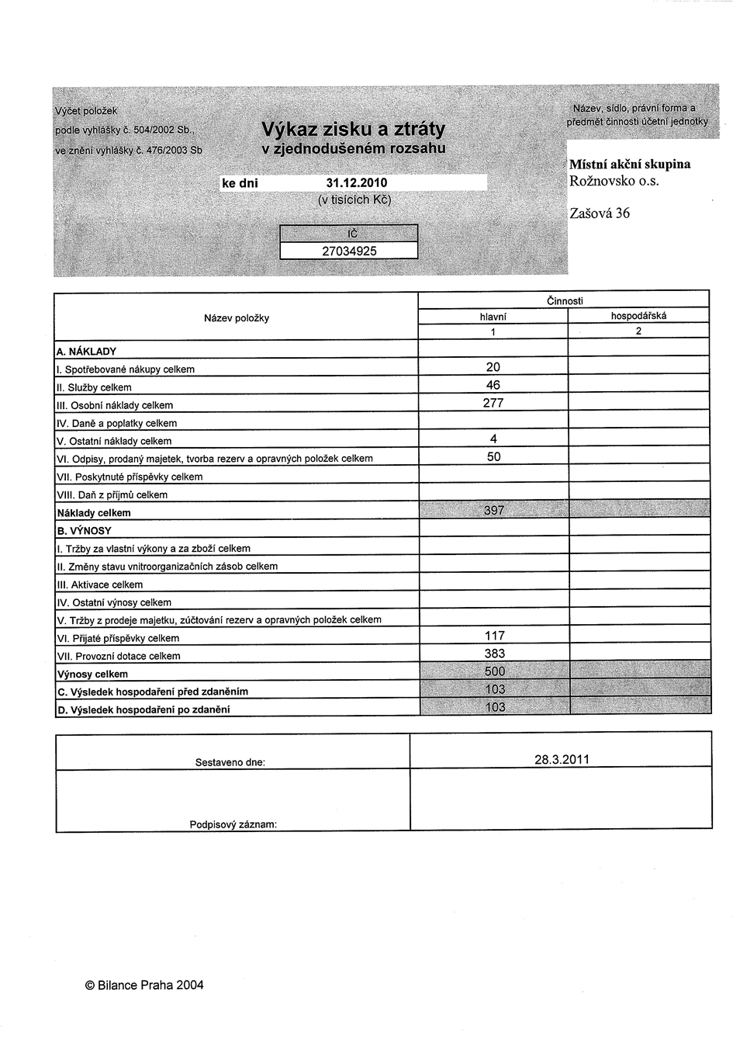

Stanovisko orgánů MAS Rožnovsko k předloţené Výroční zprávě za rok 2010

Kontrolní a revizní komise jako kontrolní orgán společnosti přezkoumala roční účetní závěrku a výroční zprávu sdružení za rok 2010 dne 5. května 2011.

Stanovisko
Kontrolní a revizní komise doporučuje správní radě Společnosti schválit výroční zprávu za rok 2010.

Podpisy členů kontrolní komise:

Valná hromada na svém zasedání dne 15. června 2011 schválila výroční zprávu sdružení za rok 2010.

